PRO-BUSINESS NON
PRO-PEOPLE !

Manuel Valls est allé déclarer sa flamme aux financiers de la City de Londres en annonçant que son gouvernement était « pro-business ». Quelques semaines auparavant il avait fait allégeance aux patrons français en révélant « J'aime les entreprises » à l'université d'été du Medef, puis à Berlin, devant un parterre d'industriels allemands, le Premier ministre traduisait sa ritournelle en allemand : « Ich mag die Unternehmen ». Avoir un Premier ministre qui sait parler de nombreuses langues étrangères, c'est bien. Ce serait mieux encore s'il aimait le peuple. Malheureusement, le peuple ne peut compter sur aucun cadeau du gouvernement : baisse des prestations familiales, du pouvoir d'achat, augmentation de la fiscalité et du chômage.. Les cadeaux c'est pour les actionnaires, les patrons et le business : Valls signe les chèques, 6,5 milliards en 2015, 8 milliards en 2016, 5,5 milliards en 2017, qui s’ajoutent aux 20 du CICE.

Aux actes citoyen-nes !

Le 16 octobre à l'appel de leurs syndicats, des dizaines de milliers de salarié-es manifesteront pour dire : « L'austérité ça suffit ! Non au pacte de responsabilité » et pour exiger des mesures immédiates pour le progrès social, défendre et améliorer notre protection sociale. ». Ils auront le soutien du PCF et du Front de gauche.

La peur doit vite changer de camp
La colère est d'autant plus grande que des solutions et des forces existent pour une autre politique. Le temps est venu pour tous ceux qui refusent ce cap suicidaire d'entrer en action, de débattre et d'agir en commun, de rassembler la gauche et le peuple pour construire une autre politique. Avec les millions de Français qui se sentent aujourd'hui trahis par les choix gouvernementaux, des fronts larges d'action et de solutions doivent maintenant se constituer partout dans le pays pour la relance sociale, la justice fiscale, la lutte contre les gâchis de la finance, les créations d'emplois utiles aux services publics, au logement, à l'industrie et à la transition écologique, et pour la 6e République.
Le changement, c'est possible
• Il est urgent et possible d’en finir avec une société de l’hyper-concurrence, de libérer l’économie et le travail du poids du capital. Les salaires et l’emploi sont des richesses et non un coût. Les banques doivent financer la relance sociale et plus la finance.
• Il est urgent et possible de reconquérir notre industrie, de développer un nouveau modèle productif au service de l’emploi et de la transition écologique. L’état doit mobiliser tous les moyens pour cela.
• Il est urgent et possible de réaliser l’égalité des droits pour tous, développer les services de proximité, garants de cette égalité. Les services publics sont un atout qu’il faut développer et non affaiblir.
• Il est urgent et possible de redonner le pouvoir aux citoyens, de construire une république de la citoyenneté : la VIe République. La casse de nos territoires doit cesser.
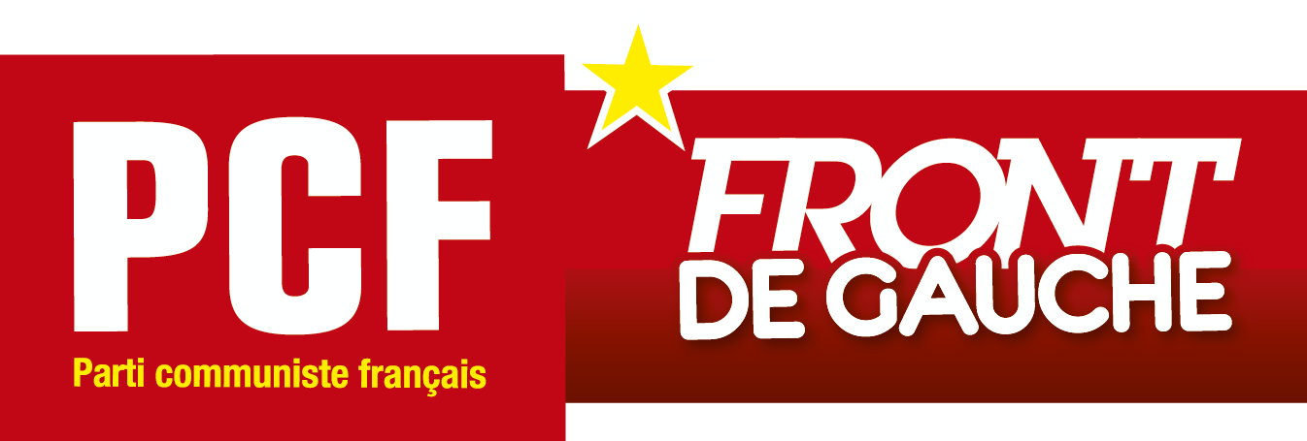
• Il est urgent et possible de rompre avec cette Europe du fric et de refonder un projet européen, de coopération et non de concurrence. La France doit se battre et non se plier devant Angela Merkel et les états-Unis.
Rassemblons-nous
Les communistes lancent un appel à toutes celles et tous ceux qui refusent l’impasse et l’injustice de la politique actuellement menée, qui ne veulent pas du retour de la droite, encore moins de l’extrême droite, qui aspirent à sortir de l’austérité et construire un projet de gauche d’alternative aux choix du gouvernement Hollande/Valls. Les forces politiques, sociales et citoyennes existent pour soutenir un tel projet.
A toutes et tous, nous disons : « Ouvrons le dialogue, le chantier commun de la construction de ce projet ». Et agissons ensemble sans tarder. Il est temps, grand temps que se lève un Front populaire, un Front large, un Front du peuple. Partout, entrons en dialogue, mettons-nous au travail, en action sous toutes les formes possibles, dans tout le pays, à tous les niveaux, pour décider la politique de gauche que nous voulons faire gagner maintenant et en 2017. Le temps est venu de ce grand rassemblement.

Reconstruisons pour la France, un projet de gauche et d'alternative au libéralisme !

UN MILLION DE CARTES - INONDONS L'ELYSEE
SIGNONS LA CARTE PETITION A HOLLANDE
Sur les marchés, dans les quartiers et les entreprises ou par internet : http://www.pcf.fr/59827



